Un hombre sabio
Date | 2020-04-25 18:24:00
Categories | jt
Hay imágenes que dicen mucho y palabras que dicen poco. Conversando con Don Ilario Conder, hombre probo, que vive con todas sus comodidades en un pequeño pueblo de la sierra donde cultiva su espíritu, sus habilidades y sus recuerdos, me quedé, impresionado con tanta experiencia y sabiduría que posee. En forma rápida me convertí en un alumno, entusiasmado por las imágenes representadas en sus dibujos, que yo espero poder transmitir en base a fotografías.
Nunca mires el mundo a través de un pequeño espacio. El mundo que te rodea es más amplio y grande de lo que tu te puedas imaginar. Si te limitas a ver la Luna y las estrellas, no verás lo que te rodea.
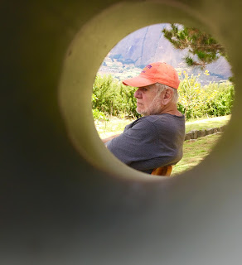
Nunca dejes que tu alma encallé en la tierra, busca el mundo espiritual, busca permanecer en él. En la tierra vive lo de la tierra y en el mar lo del mar y en el cielo lo espiritual, no hay nada más alto que Dios y Él vino de las alturas.

Así mismo no todos los cuernos son malos, los hombres siempre que escuchan hablar de cuernos lo relacionan con una mujer, pero tú no te dejes llevar por el pensamiento de otros, sé positivo y siempre visualiza la palabra con la grandeza que ésta representa.
La palabra por sí sola expresa amor en el más puro de los conceptos, no desvíes su significado.
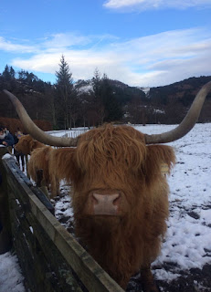
El ser más pequeño en algún momento nos mostrará su grandeza, servirá para beneficio del ser humano, por eso cuídalo y trátalo bien para poder recibir tu recompensa. El citadino ve una oveja y dice “qué bonito animal” y allí termina su pensamiento. Cuando tú veas una oveja, piensa que crecerá, producirá lana, te servirá de abrigo y podrás seguir viviendo.
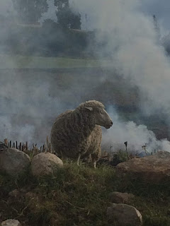
Nunca te vanaglories de tu poder económico, el dinero es un bien que sirve y ayuda a vivir mejor, pero ay de ti si el día de mañana te falta, ay de ti si tu belleza es producto del dinero, no quiera Dios que tengas un cambio radical y no lo puedas superar. Tremendo cambio habrá en tí si no vives con moderación.
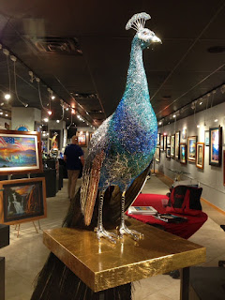
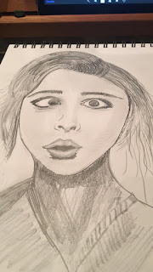
Recuerda, el ser humano no es un elemento vacío en la naturaleza, es la creación más grande del universo, sea cual sea tu creencia el Ser Supremo nos creó para ser felices y vivir llenos de su Gloria.
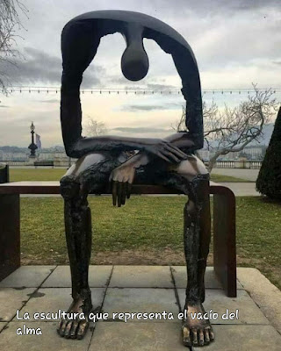
Y qué…siempre tendré a quien amar.

